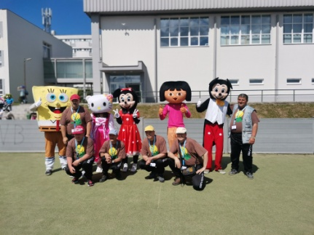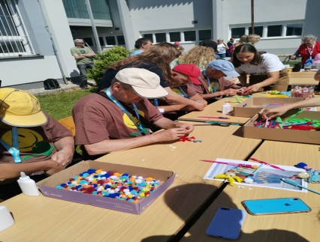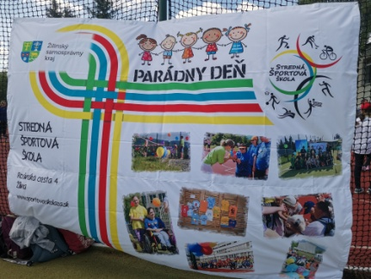

PARÁDNY DEŇ-ŽILINA
Máj 2022
Po dvoch rokoch sme sa opäť zúčastnili „Parádneho dňa“ v Žiline. Počasie nám prialo, súťažili sme s radosťou a veľmi sme si užili tento deň. Súťažné disciplíny boli zaujímavé, PSS boli spokojní a to bolo pre nás to naj.

